Título
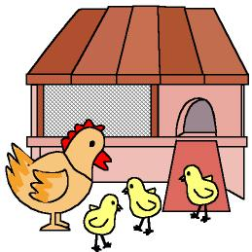

Cuidamos la granja

Fomentamos

Cuidado

Respeto
- Responsabilidad
- Ayuda

Valoración del trabajo de los demás

Desarrollo de la actividad

Si es posible, antes de realizar esta actividad, realizar una visita a una granja o alguna explotación ganadera (vaquería, marranera, gallinero, etc.) para observar los animales, los cuidados que precisan, los alimentos que les dan, las personas que los cuidan, los productos que se obtiene, etc.

Llevar cámara de foto y grabadora si es posible y realizar un reportaje de la salida, fotografiando a los animales y su entorno, y grabar el sonido que emiten estos y los propios de la granja.

Una vez en la clase, construiremos una granja en ella. Si no se puede realizar la salida, igualmente se puede realizar la actividad.

Con la ayuda de los niños en distintos puntos de la clase marcaremos recintos para los diferentes animales de nuestra granja: uno para las vacas, ovejas, caballos, gallinas, …etc. Con materiales de deshecho, muñecos, fotos de animales o figuras realizadas con masa blanda o plastilina, decorarán los recintos.

El profesor elaborará un mural en donde queden reflejadas las diferentes actividades que hay que realizar en una granja y los horarios y responsables de llevarlas a cabo a lo largo del día. Así, teniendo en cuenta los horarios de rutinas del centro, se designará responsables para “cuidar a los animales y mantener limpias las distintas dependencias”. A los niños que les toque, cortarán trocitos de papel o harán bolitas de masa blanda o plastilina, simulando que son granos de trigos para las gallinas, pondrán agua para que beban, etc.

Al final de una semana de llevar a cabo esta actividad, se realizará una asamblea con todos los niños para poder dialogar sobre las actividades que han realizado cada uno, si les ha gustado, si todos han sido responsables de sus actividades o por el contrario alguno no se ha responsabilizado de su actividad.

